Rails de train
Pre-braille | Orientation
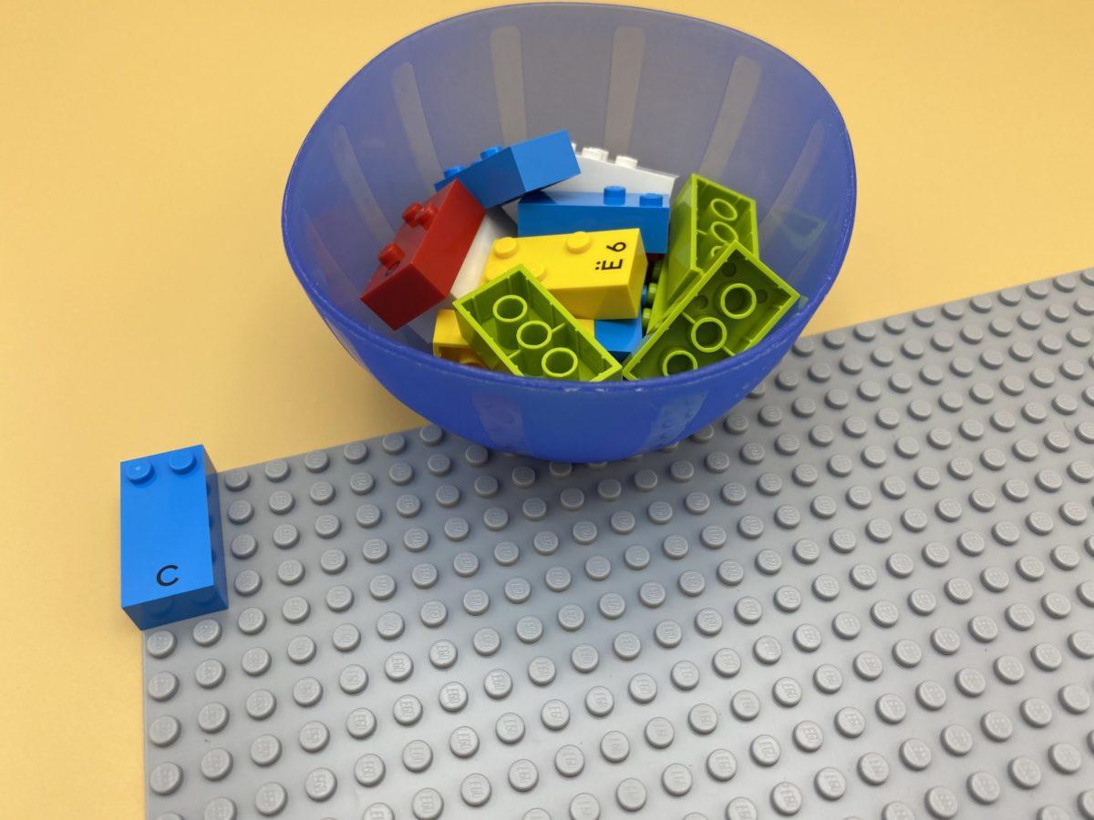 | 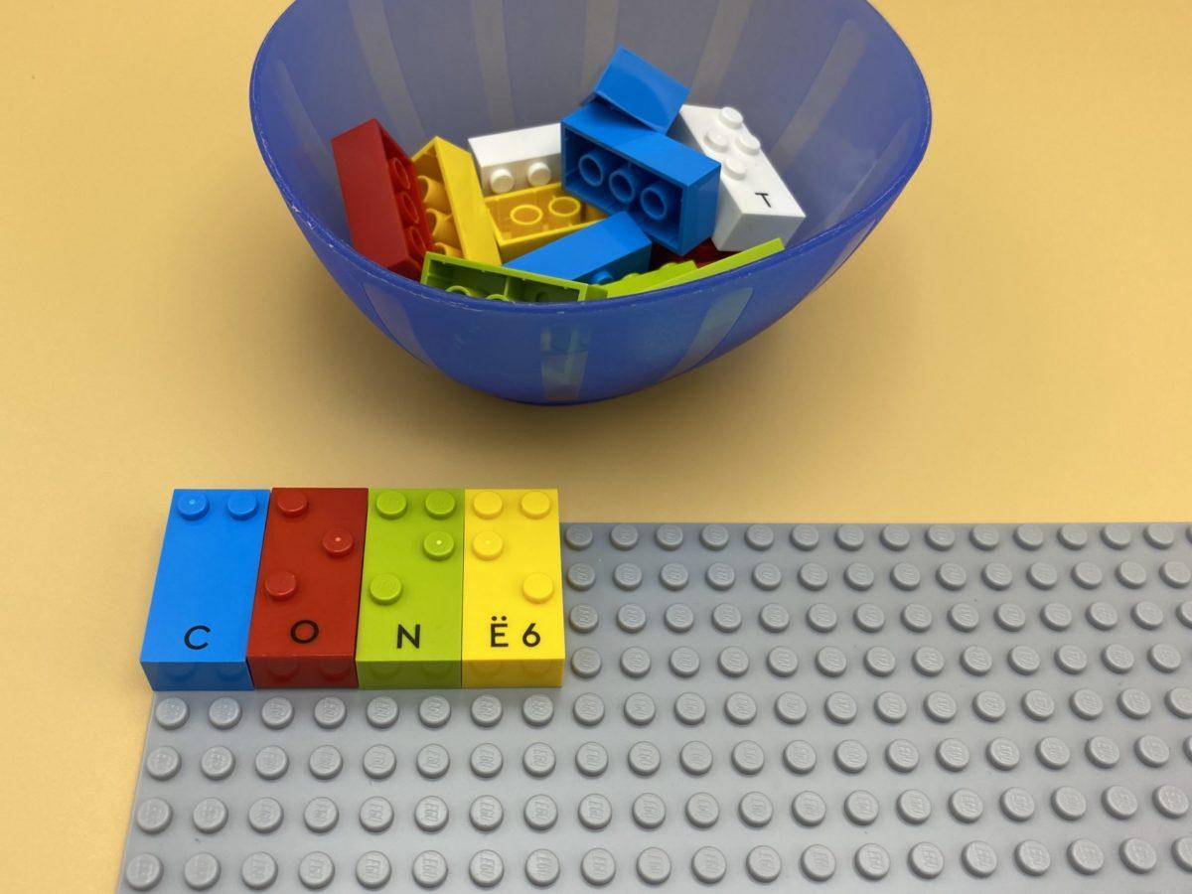 | 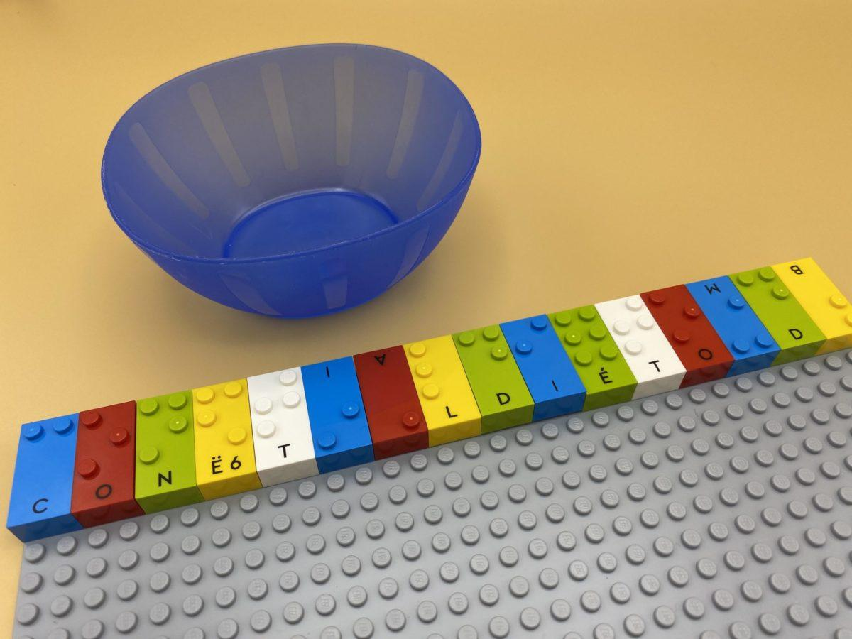

Apprendre le sens de lecture de gauche à droite, les notions d'alignement pour compléter la voie faite de briques et conduire le train.

10 min 1 participant(s)

Jouons !
- Ajoute des briques pour terminer la longue voie ferrée en haut de la plaque.
- Imagine que ton doigt est un train qui se déplace le long de la voie.

Préparation
- 1 plaque
- 16 briques
- 1 bol
Placer une brique sur la plaque : position de lecture, en haut à gauche, pour commencer les rails du train.

Pour bien réussir
- Demander « Où va le train ? ».
- Fixer la plaque au mur dans un plan vertical pour changer de perspective et faciliter la compréhension de la notion d’espace.

Variations possibles
- Modifier le nombre de briques de départ.
- Ajouter plus de rails.

Les enfants vont développer ces compétences holistiques

Physique
- Apprendre par l’action, l’observation, l’analyse de l’action personnelle et de l’activité observée : répéter un geste pour le stabiliser et pour une meilleure efficacité

Emotionnel
- Maîtriser les capacités motrices et son engagement émotionnel pour réussir des actions simples

Créatif
- Utiliser des jeux/matériels adaptés pendant le temps libre

Cognitif
- Reconnaître les concepts et les relations de taille : longueur, largeur, hauteur

Social
- Respecter les directives et les limites des adultes

Le saviez-vous ?
- Les enfants ont des intérêts et des besoins d’apprentissage différents, et un bon animateur combine les pratiques (jeu libre, jeu guidé et instruction) pour accompagner les enfants là où ils leurs compétences se trouvent et les aider à les développer.

